**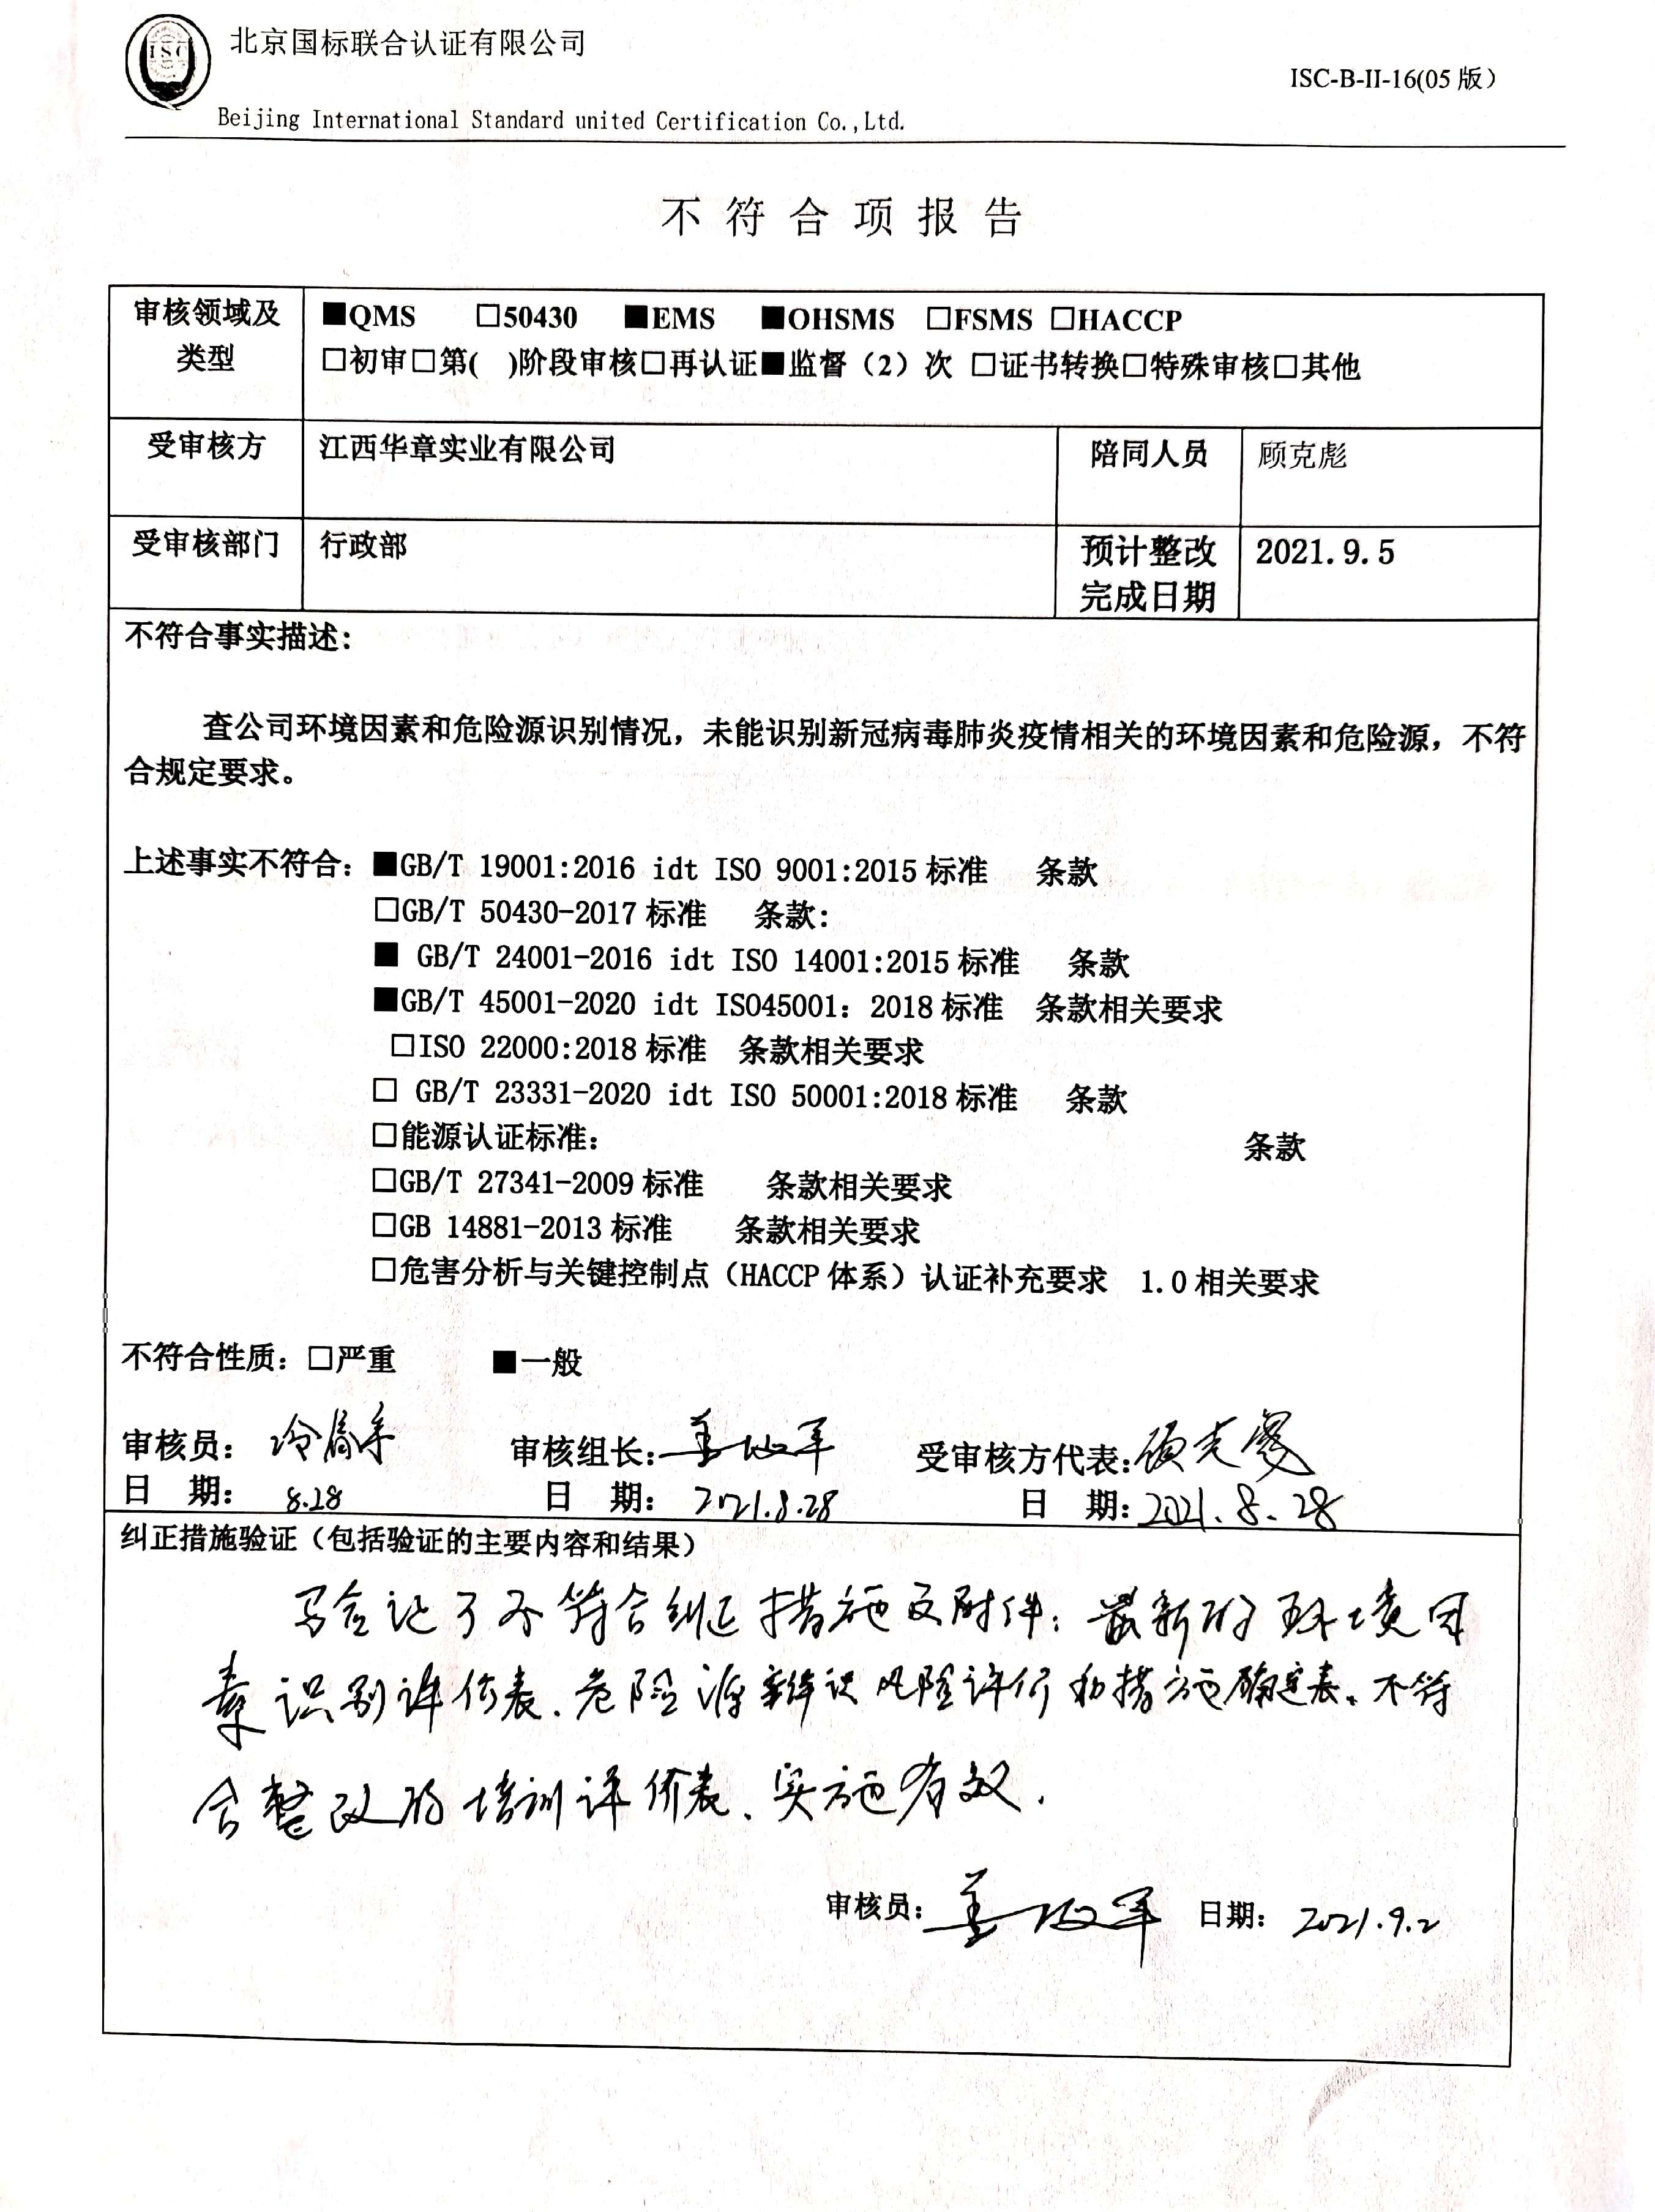**不 符 合 项 报 告

|  |  |  |  |
| --- | --- | --- | --- |
| **审核领域及类型** | **■QMS** **□50430** **■EMS** **■OHSMS** **□FSMS** **□HACCP**  **□初审□第( )阶段审核****□再认证****■监督（2）次 □证书转换****□特殊审核□其他** | | |
| **受审核方** | **江西华章实业有限公司** | **陪同人员** | 顾克彪 |
| **受审核部门** | **行政部** | **预计整改完成日期** | **2021.9.5** |
| **不符合事实描述:**    **查公司环境因素和危险源识别情况，未能识别新冠病毒肺炎疫情相关的环境因素和危险源，不符合规定要求。**  **上述事实不符合：****■GB/T 19001:2016 idt ISO**  **9001:2015标准 条款**  **□GB/T 50430-2017标准 条款:**  **■ GB/T 24001-2016 idt ISO 14001:2015标准 条款**  **■GB/T 45001-2020 idt ISO45001：2018标准 条款相关要求**  **□ISO 22000:2018标准 条款相关要求**  **□ GB/T 23331-2020 idt ISO 50001:2018标准 条款**  **□能源认证标准： 条款**  **□GB/T 27341-2009标准 条款相关要求**  **□GB 14881-2013标准 条款相关要求**  **□危害分析与关键控制点（HACCP体系）认证补充要求 1.0相关要求**  **不符合性质：□严重**■**一般**  **审核员： 审核组长： 受审核方代表：**  **日 期： 日 期： 日 期：** | | | |
| **纠正措施验证（包括验证的主要内容和结果）**  **审核员： 日期：** | | | |

不符合项纠正措施表

|  |
| --- |
| **E:\360安全云盘同步版\国标联合审核\202108\江西华章实业有限公司\新建文件夹\新建文件夹\扫描全能王 2021-09-01 10.42_9.jpg不符合项事实摘要：**  **未能识别新冠病毒肺炎疫情相关的环境因素和危险源。** |
| **纠正情况：**  **重新识别新冠病毒肺炎疫情相关的环境因素和危险源。** |
| **原因分析：**  **由于行政部相关人员对标准的学习理解不够，未能及时识别新冠病毒肺炎疫情相关的环境因素和危险源** |
| **纠正措施：**  **1、组织相关人员进行标准培训**    **预定完成日期：** |
| **举一反三检查情况：**  **检查管理体系其他环节是否有类似事件发生，经检查，无类似不符合发生。** |
| **受审核方纠正措施有效性的验证：**  **纠正措施有效**    **验证人： 日期：** |

**受审核方代表： 日期:**